

《P.E.T》界面设计说明书

院     系：       软件学院

专     业： 软件工程

小 组： P.E.T小组

小组成员： 张意诚、张兵、王一丁、王洪章、霍彦儒

指导教师：

编 写： 张意诚

2018 年1 月2日

目录

目录

1 简介 3

1.1 目的 3

1.2 范围 3

1.3 参考资料 3

1.4 概述 3

2 界面设计 4

2.1 logo设计： 4

2.2 主页 5

2.3 群聊 8

2.4 商城 9

2.5 我的 10

2.6后台管理系统设计 11

3项目信息 16

3.1 版权和相关 16

3.2界面设计分析 16

## 1 简介

### 1.1 目的

本文档编写目的在于根据需求规格说明书设计软件人机界面，并说明界面设计中较为复杂的操作流程。

本文档的编制是为了让用户和软件开发者双方对该开发软件的UI（User Interface）初始规定有一个共同的理解，定义所要开发的“《P.E.T》app”的用户界面布局、风格等设计目标。是整个项目中软件产品开发设计与实现的重要根据，也是软件产品的测试和验收的依据。

### 1.2 范围

本文档根据需求规格说明书中描述的数据需求和功能需求，设计满足需求的软件人机界面及界面操作流程。

本文档描述范围在于：重点说明界面布局；描述具体功能的操作流程，不说明实现功能流程的方法。

### 1.3 参考资料

[1] 《需求分析说明书》

[2] 《软件架构设计说明书》

[3] GB/T 11457：软件工程术语

[4] GB/T 8566 —1995：计算机软件开发规范

[5] GB 8567：计算机软件产品开发文件编制指南

### 1.4 概述

本产品是一个企业综合网站。

本文档按照《需求规格说明书》、《软件设计说明书》中相应功能的划分进行描述。

## 2 界面设计

### 2.1 logo设计：



### 2.2 主页

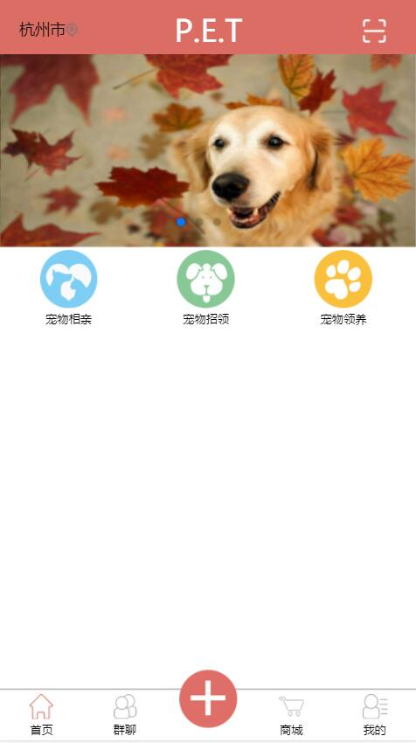

图2-2-1 首页界面

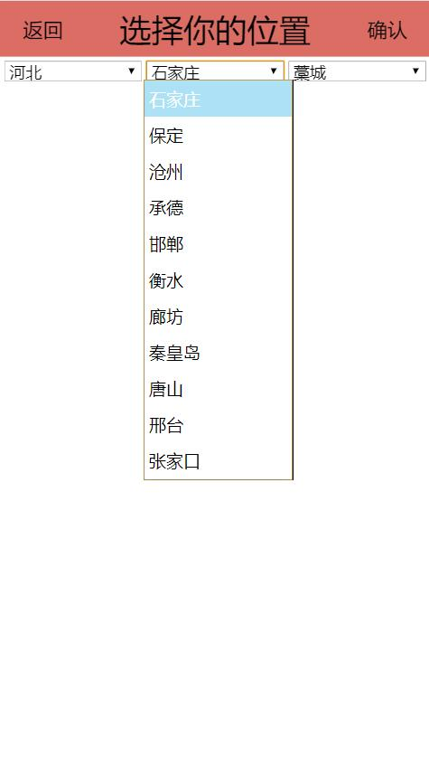

图2-2-2 首页界面左侧定位界面

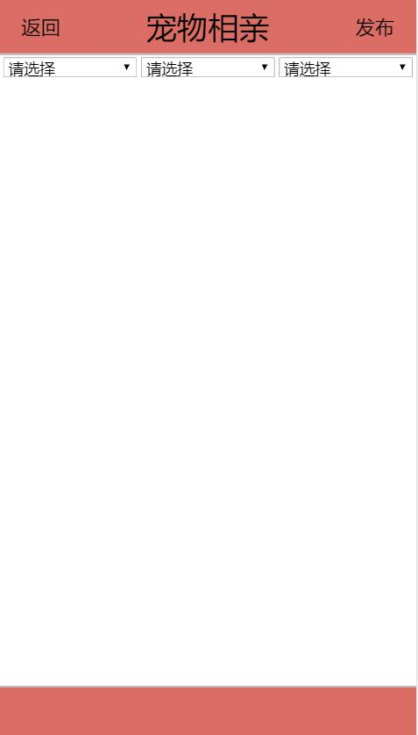

图2-2-3 宠物相亲信息发布页面

### 2.3 群聊

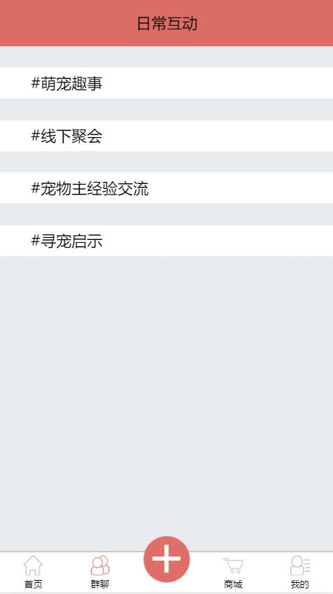

图2-3-1 群聊页面设计

### 2.4 商城

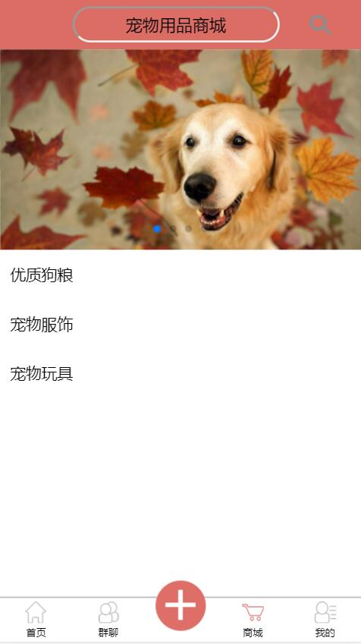

图2-4-1 商城页面设计

### 2.5 我的

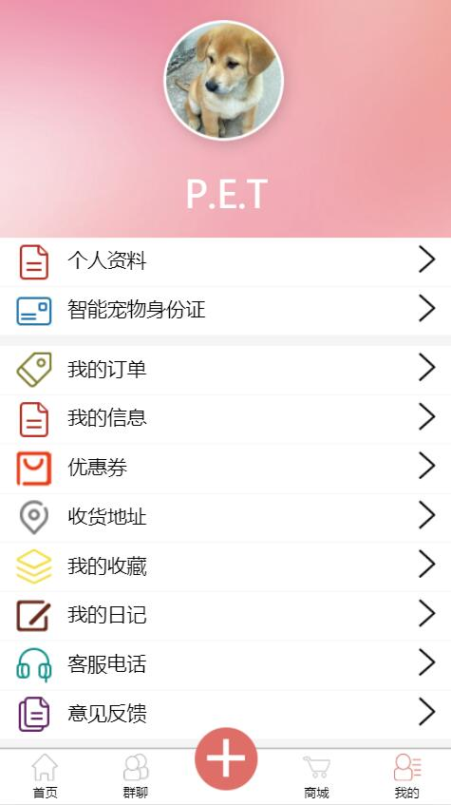

图2-5-1 我的首页设计

### 2.6后台管理系统设计

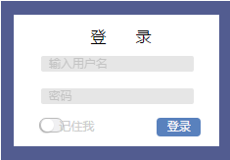

2-6-1登录设计

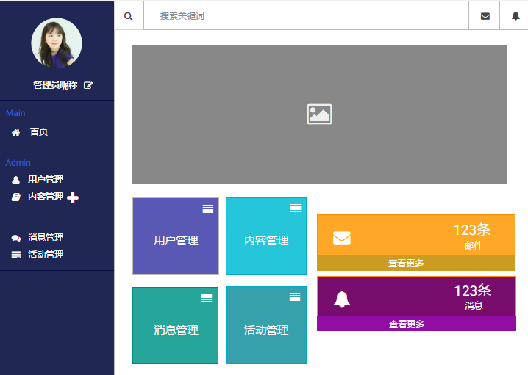

2-6-2首页设计

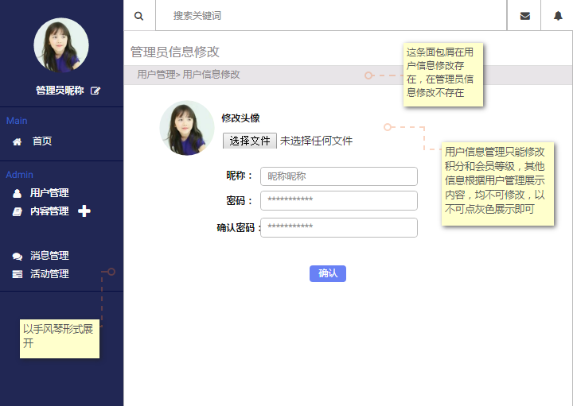

2-6-3信息修改页面设计

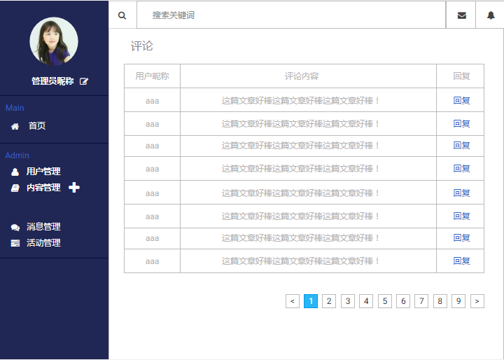

2-6-4信息管理页设计

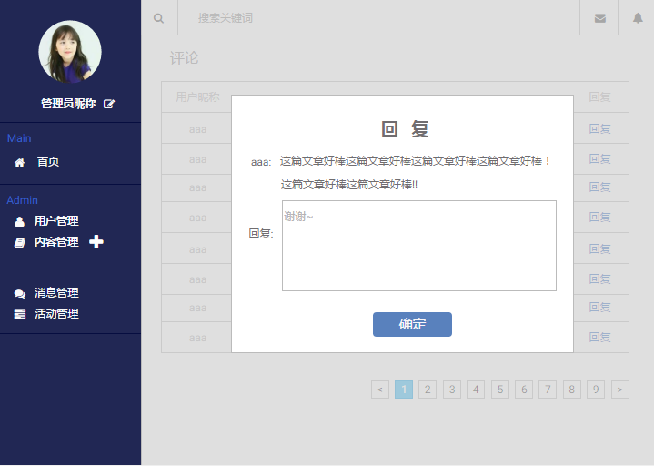

2-6-5评论回复页面

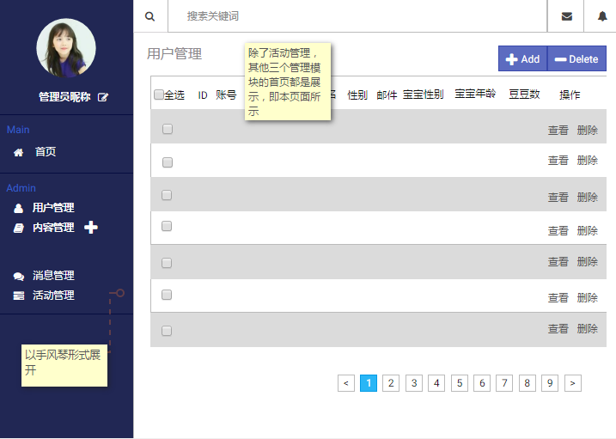

2-6-6用户管理

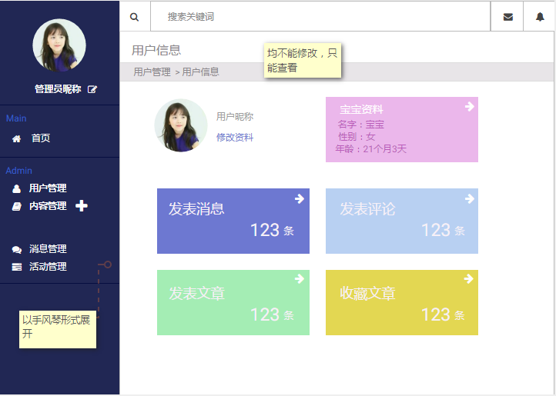

2-6-7用户管理用户信息

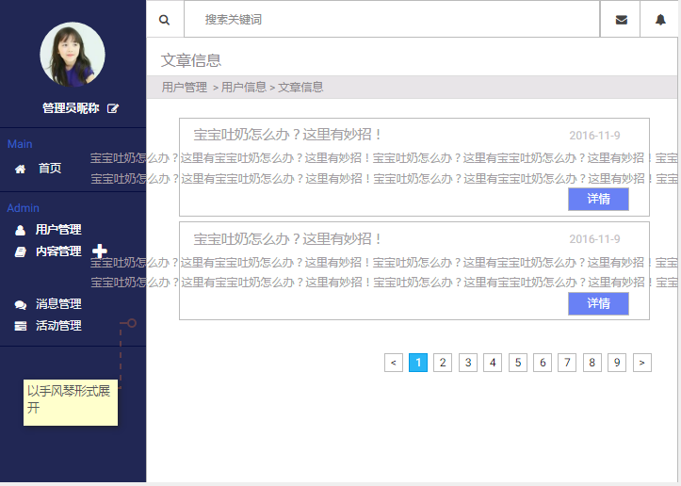

2-6-8文章信息

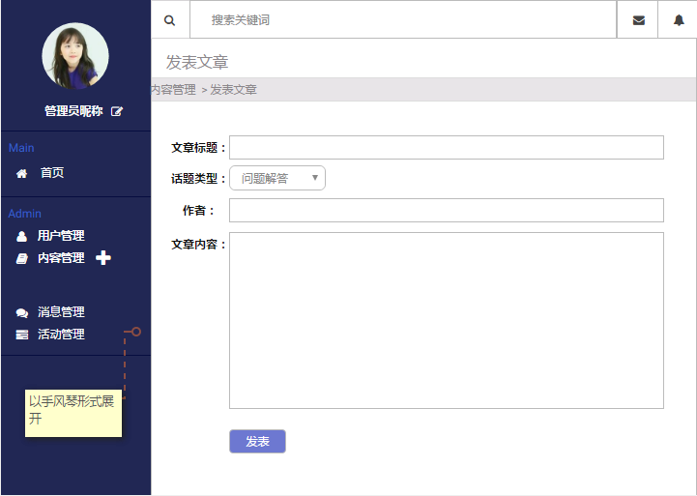

2-6-8发表文章

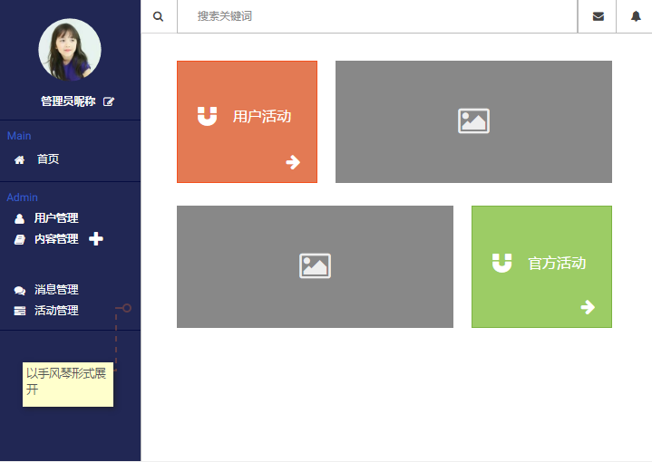

2-6-9活动管理

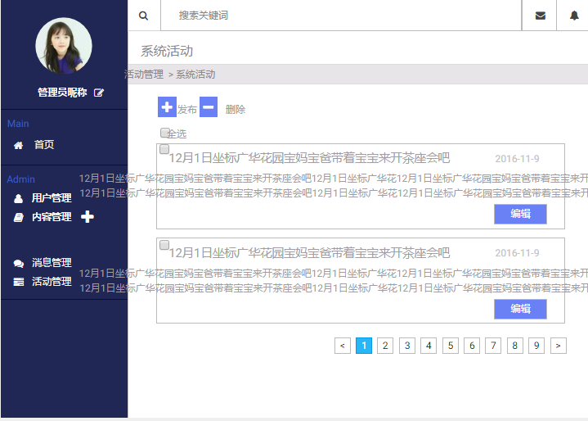

2-6-10 系统管理

## 3项目信息

### 3.1 版权和相关

注：体现了项目组成员对知识的尊重和对知识产权的深刻的认识

### 3.2界面设计分析

|  |  |
| --- | --- |
| 界面设计 | 设计特点 |
| 界面设计风格 | 风格统一 |
| 色彩搭配 | 酒红色 灰色 白色 |
| … | … |
|  |  |
|  |  |
|  |  |
|  |  |
|  |  |